ภาคผนวก ก
คู่มือการใช้งานโปรแกรม

โปรแกรมที่ได้เขียนขึ้นมีทั้งหมด 4 โปรแกรมดังที่ได้กล่าวไปแล้ว สำหรับวิธีการใช้งานโปรแกรมจะกล่าวถึงดังต่อไปนี้

โปรแกรม WriteMV1
เป็นโปรแกรมที่เขียนโดยปาสคาลสำหรับแปลงข้อมูลอินพุท และข้อมูลเป้าหมายเป็นค่าแมสเสจที่มีขอบเขต 0.1-0.9 มีวิธีใช้งานดังนี้
1. เมื่อรันโปรแกรมแล้ว(Ctrl F9) จะต้องป้อนชื่อไฟล์ที่เก็บค่าสูงสุด และต่ำสุดของข้อมูลอินพุททั้งหมด ,ชื่อไฟล์ที่เก็บค่าสูงสุด และต่ำสุดของข้อมูลเป้าหมายทั้งหมด และชื่อไฟล์ที่เก็บข้อมูลอินพุทชุดเทรนทั้งหมดดังรูปที่ 1 โดยไฟล์เหล่านี้มีให้ในแผ่นดิสเก็ต
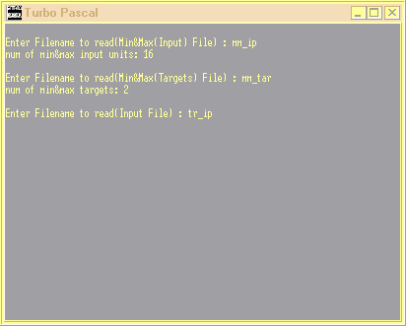

รูปที่ 1 แสดงการป้อนชื่อไฟล์ที่ต้องการใช้ในการแปลงข้อมูลเป็นค่าแมสเสจของโปรแกรม WriteMV1

2. แสดงค่าแมสเสจของข้อมูลอินพุทชุดเทรนทั้งหมดที่ถูกแปลงแล้ว และป้อนชื่อไฟล์ที่เก็บข้อมูลเป้าหมายของชุดเทรนทั้งหมดดังรูปที่ 2 โดยไฟล์นี้มีให้ในแผ่นดิสเก็ต
3. แสดงค่าแมสเสจของข้อมูลเป้าหมายชุดเทรนทั้งหมดที่ถูกแปลงแล้ว , ป้อนชื่อไฟล์ที่เก็บค่าแมสเสจของข้อมูลอินพุทและข้อมูลเป้าหมายของชุดเทรน และป้อนชื่อไฟล์ที่เก็บข้อมูลอินพุทชุดทดสอบทั้งหมดดังรูปที่ 3 โดยไฟล์นี้มีให้ในแผ่นดิสเก็ต

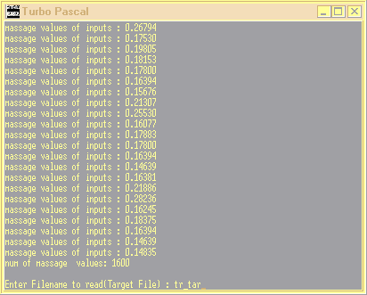

รูปที่ 2 แสดงค่าแมสเสจของข้อมูลอินพุทชุดเทรนที่ถูกแปลงแล้ว

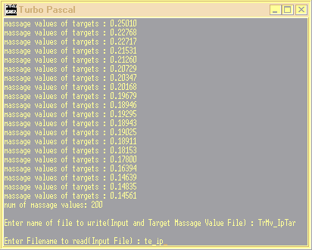
รูปที่ 3 แสดงค่าแมสเสจของข้อมูลเป้าหมายที่ถูกแปลงแล้ว และป้อนชื่อไฟล์
ที่เก็บค่าแมสเสจของข้อมูลอินพุท และข้อมูลเป้าหมายของชุดเทรน

4. แสดงค่าแมสเสจของข้อมูลอินพุทชุดทดสอบทั้งหมดที่ถูกแปลงแล้ว และป้อนชื่อไฟล์ที่เก็บข้อมูลเป้าหมายของชุดทดสอบทั้งหมดดังรูปที่ 4 โดยไฟล์นี้มีให้ในแผ่นดิสเก็ต

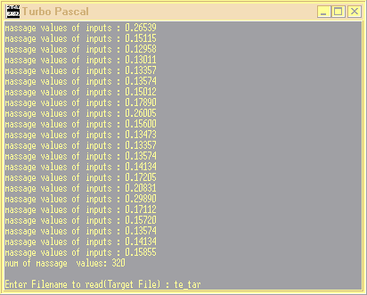
รูปที่ 4 แสดงค่าแมสเสจของข้อมูลอินพุทชุดทดสอบที่ถูกแปลงแล้ว

5. แสดงค่าแมสเสจของข้อมูลเป้าหมายชุดทดสอบทั้งหมดที่ถูกแปลงแล้ว และป้อนชื่อไฟล์ที่เก็บค่าแมสเสจของข้อมูลอินพุท และข้อมูลเป้าหมายของชุดทดสอบดังรูปที่ 5

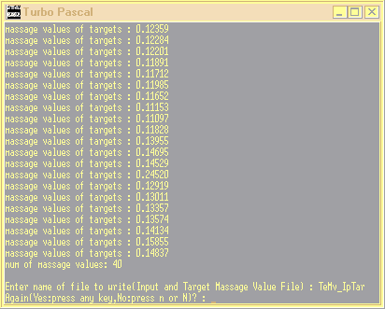
รูปที่ 5 แสดงค่าแมสเสจของข้อมูลเป้าหมายที่ถูกแปลงแล้ว และป้อนชื่อไฟล์
ที่เก็บค่าแมสเสจของข้อมูลอินพุท และข้อมูลเป้าหมายของชุดทดสอบ

โปรแกรม ChngeIP4
เป็นโปรแกรมที่เขียนโดยปาสคาลสำหรับแปลงข้อมูลอินพุทเป็นข้อมูลอนุกรมเวลาตามวิธีที่ได้กล่าวแล้วข้างต้น แล้วแปลงต่อเป็นค่าแมสเสจที่มีขอบเขต 0.1-0.9 และแปลงข้อมูลเป้าหมายเป็นค่าแมสเสจที่มีขอบเขต 0.1-0.9
1. เมื่อรันโปรแกรมแล้ว(Ctrl F9) จะต้องป้อนชื่อไฟล์ที่เก็บค่าสูงสุด และต่ำสุดของข้อมูลอินพุททั้งหมด ,ชื่อไฟล์ที่เก็บค่าสูงสุด และต่ำสุดของข้อมูลเป้าหมายทั้งหมด และชื่อไฟล์ที่เก็บข้อมูลอินพุทชุดเทรนทั้งหมดดังรูปที่ 6 โดยไฟล์เหล่านี้มีให้ในแผ่นดิสเก็ต
2. แสดงค่าแมสเสจของข้อมูลอินพุทชุดเทรนที่ไม่ใช่อัตราแลกเปลี่ยนเงินดอลล่าร์สหรัฐ สลับกับข้อมูลอินพุทชุดเทรนที่เป็นอัตราแลกเปลี่ยนเงินดอลล่าร์สหรัฐ , ค่า factor1-factor3 ที่ใช้ในการแปลงข้อมูลอินพุทชุดเทรนที่เป็นอัตราแลกเปลี่ยนเงินดอลล่าร์สหรัฐเป็นข้อมูลอนุกรมเวลาตามสมการที่ได้กล่าวไปแล้ว , ค่าสูงสุด ต่ำสุดของข้อมูลอนุกรมเวลาเพื่อนำมาใช้ในการแปลงต่อเป็นค่าแมสเสจที่มีค่าระหว่าง 0.1-0.9 และป้อนชื่อไฟล์ที่เก็บข้อมูลเป้าหมายของชุดเทรนทั้งหมดดังรูปที่ 7 โดยไฟล์นี้มีให้ในแผ่นดิสเก็ต
3. แสดงค่าแมสเสจของข้อมูลเป้าหมายชุดเทรนทั้งหมดที่ถูกแปลงแล้ว , ป้อนชื่อไฟล์ที่เก็บค่าแมสเสจของข้อมูลอินพุท และข้อมูลเป้าหมายของชุดเทรน และป้อนชื่อไฟล์ที่เก็บข้อมูลอินพุทชุดทดสอบทั้งหมดดังรูปที่ 8 โดยไฟล์นี้มีให้ในแผ่นดิสเก็ต
4. แสดงค่าแมสเสจของข้อมูลอินพุทชุดทดสอบที่ไม่ใช่อัตราแลกเปลี่ยนเงินดอลล่าร์สหรัฐ สลับกับข้อมูลอินพุทชุดทดสอบที่เป็นอัตราแลกเปลี่ยนเงินดอลล่าร์สหรัฐ และป้อนชื่อไฟล์ที่เก็บข้อมูลเป้าหมายของชุดทดสอบทั้งหมดดังรูปที่ 9 โดยไฟล์นี้มีให้ในแผ่นดิสเก็ต
5. แสดงค่าแมสเสจของข้อมูลเป้าหมายชุดทดสอบทั้งหมดที่ถูกแปลงแล้ว และป้อนชื่อไฟล์ที่เก็บค่าแมสเสจของข้อมูลอินพุท และข้อมูลเป้าหมายของชุดทดสอบดังรูปที่ 10

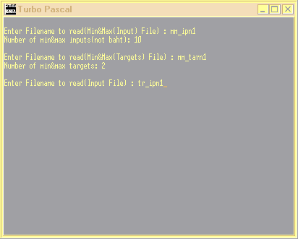
รูปที่ 6 แสดงการป้อนชื่อไฟล์ที่ต้องการใช้ในการแปลงข้อมูลเป็นค่าแมสเสจของโปรแกรม ChngeIP4

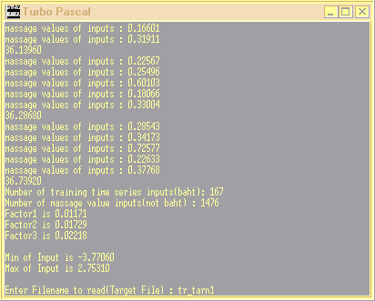
รูปที่ 7 แสดงค่าแมสเสจของข้อมูลอินพุทชุดเทรนที่ไม่ใช่อัตราแลกเปลี่ยนเงินดอลล่าร์สหรัฐสลับกับ
ข้อมูลอินพุทชุดเทรนที่เป็นอัตราแลกเปลี่ยนเงินดอลล่าร์สหรัฐ , ค่า factor1-factor3 และค่าสูง สุด ต่ำสุดของข้อมูลอินพุทที่ถูกแปลงเป็นข้อมูลอนุกรมเวลาแล้ว
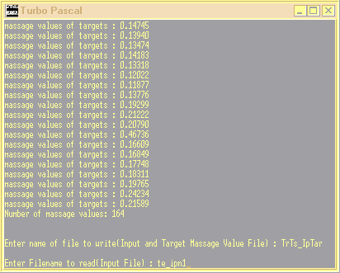

รูปที่ 8 แสดงค่าแมสเสจของข้อมูลเป้าหมายที่ถูกแปลงแล้ว และป้อนชื่อไฟล์
ที่เก็บค่าแมสเสจของข้อมูลอินพุท และข้อมูลเป้าหมายของชุดเทรน

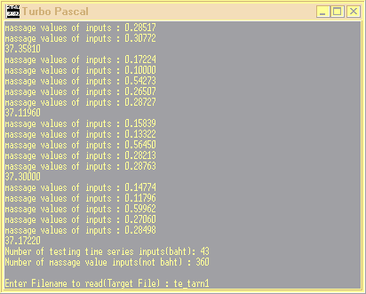
รูปที่ 9 แสดงค่าแมสเสจของข้อมูลอินพุทชุดเทรนที่ไม่ใช่อัตราแลกเปลี่ยนเงินดอลล่าร์สหรัฐ
สลับกับข้อมูลอินพุทชุดเทรนที่เป็นอัตราแลกเปลี่ยนเงินดอลล่าร์สหรัฐ

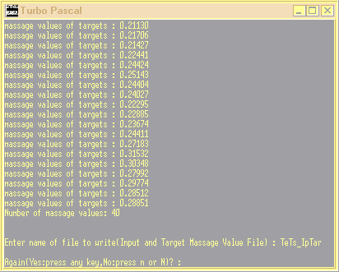
รูปที่ 10 แสดงค่าแมสเสจของข้อมูลเป้าหมายที่ถูกแปลงแล้ว และป้อนชื่อไฟล์
ที่เก็บค่าแมสเสจของข้อมูลอินพุท และข้อมูลเป้าหมายของชุดทดสอบ

โปรแกรม ProjectBPN
เขียนโดยเดลไฟ เป็นโปรแกรมสำหรับเทรนแบ็คพรอพาเกชั่นเน็ตเวิร์ก
- เมื่อทำการรันโปรแกรม(F9) ก็จะแสดงหน้าจอดังรูปที่ 11

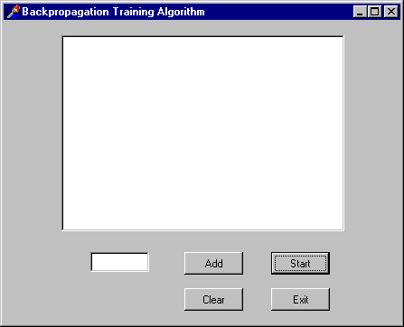
รูปที่ 11 แสดงหน้าจอแรกเมื่อเริ่มรันโปรแกรม ProjectBPN

2. เริ่มด้วยการคลิ้กปุ่ม Start ซึ่งจะขึ้นข้อความให้เลือกว่าจะทำการสุ่ม หรืออ่านค่าถ่วงน้ำหนักเริ่มต้นจากไฟล์ (เลือก 1 หรือ 2) ดังรูปที่ 12
3. หลังจากทำข้อ 2 แล้วก็คลิ้กปุ่ม Add ซึ่งโปรแกรมก็จะทำการเทรนข้อมูลชุดเทรนทั้งหมดดัง อัลอริทึมของแบ็คพรอพาเกชั่นที่ได้กล่าวไปแล้ว โดยจะแสดงค่าเฉลี่ยความผิดพลาดที่เกิดในแต่ละลูป , จำนวนลูป และเวลาเริ่มต้น และสิ้นสุดของการเทรน ดังรูปที่ 13
4. เมื่อเทรนเสร็จแล้วสามารถคลิ้กปุ่ม Clear เพื่อเคลียร์หน้าจอดังรูปที่ 14 และเริ่มต้นการเทรนใหม่ได้ตามข้อ 1-3 และถ้าต้องการสิ้นสุดการใช้งานโปรแกรมก็คลิ้กปุ่ม Exit

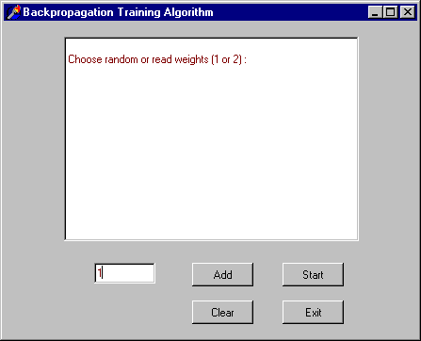
รูปที่ 12 แสดงหน้าจอหลังจากคลิ้กปุ่ม Start แล้ว
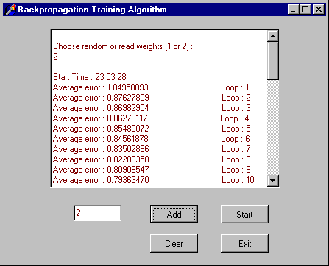

รูปที่ 13 แสดงการเทรนข้อมูลชุดเทรนทั้งหมดดังอัลอริทึมของแบ็คพรอพาเกชั่น

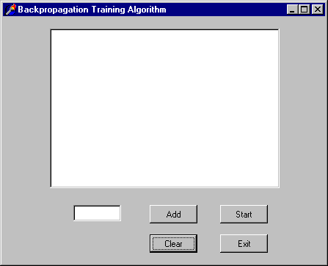

รูปที่ 14 แสดงการคลิ้กปุ่ม Clear เพื่อเคลียร์หน้าจอ

โปรแกรม ProjBPNFeed
เขียนโดยเดลไฟเป็นโปรแกรมที่นำมาใช้งานจริง โดยมีการแปลงข้อมูลอินพุท และเป้าหมายแบบโปรแกรม ChngeIp4
1. เมื่อทำการรันโปรแกรม(F9) ก็จะแสดงหน้าจอดังรูปที่ 15
2. เริ่มด้วยการป้อนข้อมูลอินพุท ดังตัวอย่างในรูปที่ 16 เพื่อทำนายค่าอัตราแลกเปลี่ยนเงินดอลล่าร์สหรัฐ
3. หลังจากทำข้อ 2 แล้วก็คลิ้กปุ่ม Start ซึ่งโปรแกรมก็จะทำการฟีดฟอร์เวิร์ดข้อมูลอินพุทที่ป้อนเข้าไปดังอัลอริทึมของแบ็คพรอพาเกชั่นที่ได้กล่าวไปแล้ว โดยจะแสดงค่าอัตราแลกเปลี่ยนเงินดอล-ล่าร์สหรัฐที่ทำนายได้ดังในรูปที่ 17
4. เมื่อทำนายค่าอัตราแลกเปลี่ยนเงินดอลล่าร์สหรัฐเสร็จแล้ว สามารถคลิ้กปุ่ม Clear เพื่อเคลียร์หน้าจอดังรูปที่ 18 เพื่อเริ่มทำข้อ 1-3 ได้ และถ้าต้องการสิ้นสุดการใช้งานโปรแกรมก็คลิ้กปุ่ม Exit

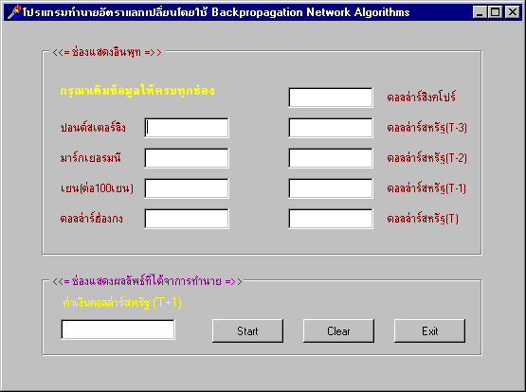
รูปที่ 15 แสดงหน้าจอแรกเมื่อเริ่มรันโปรแกรม ProjBPNFeed

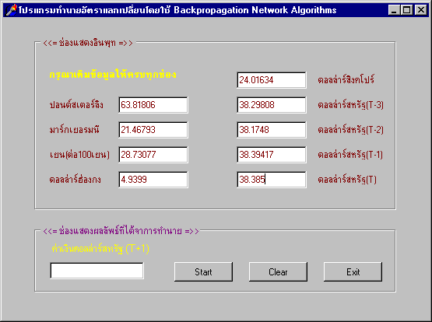
รูปที่ 16 แสดงตัวอย่างการป้อนข้อมูลอินพุทเพื่อทำนายค่าอัตราแลกเปลี่ยนเงินดอลล่าร์สหรัฐ

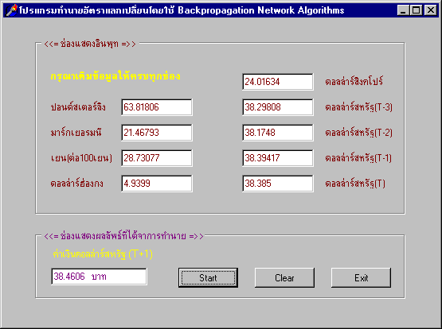
รูปที่ 17 แสดงค่าอัตราแลกเปลี่ยนเงินดอลล่าร์สหรัฐที่ทำนายได้
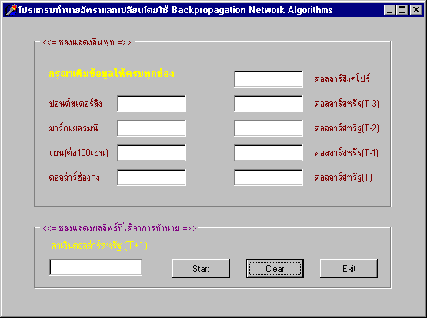

รูปที่ 18 แสดงการคลิ้กปุ่ม Clear เพื่อเคลียร์หน้าจอ

